**一、登录**

账号：admin

密码：Summit123

**二、摄像头网络配置**

**1、配置摄像头IP地址：**

高级配置🡪网络🡪TCP/IP🡪IP地址

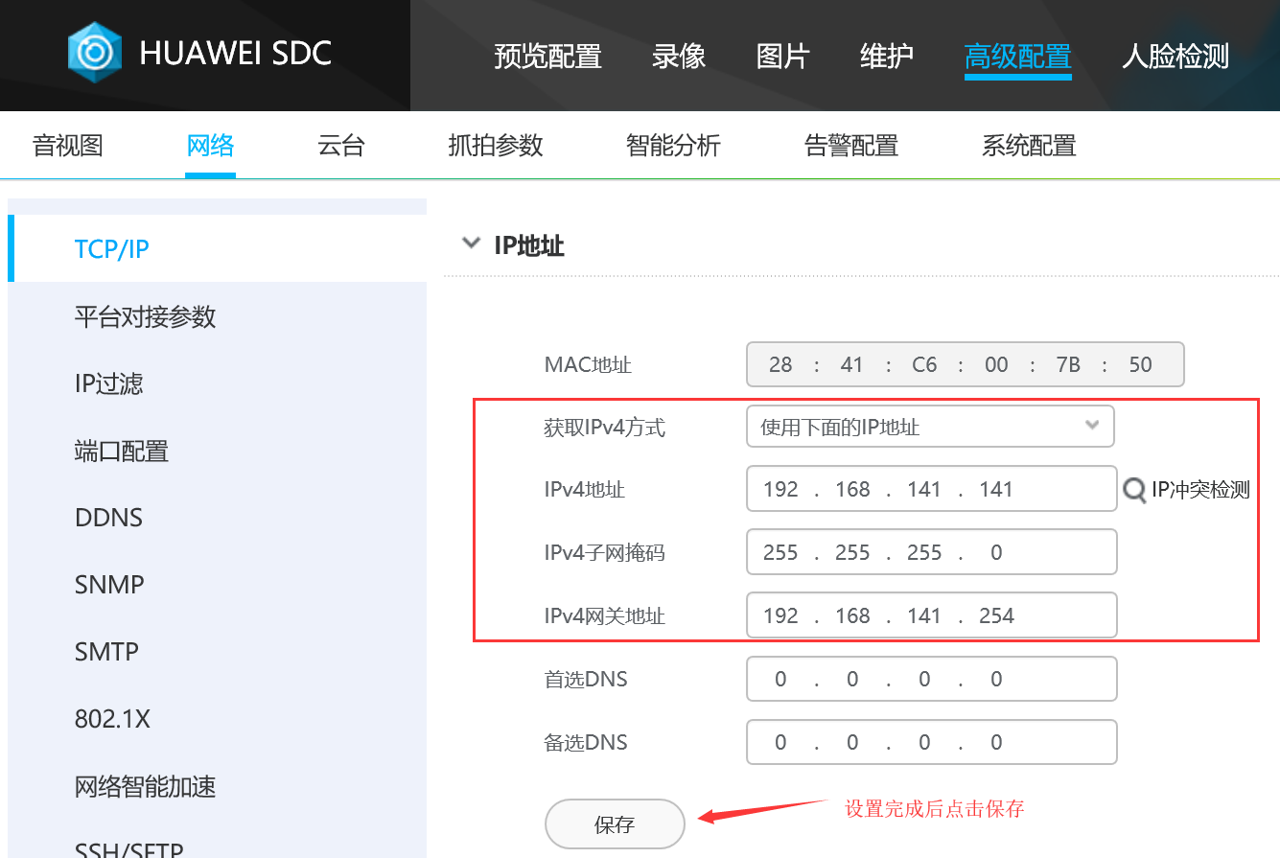

**2、配置平台对接参数：**

高级配置🡪网络🡪平台对接参数🡪SDK参数

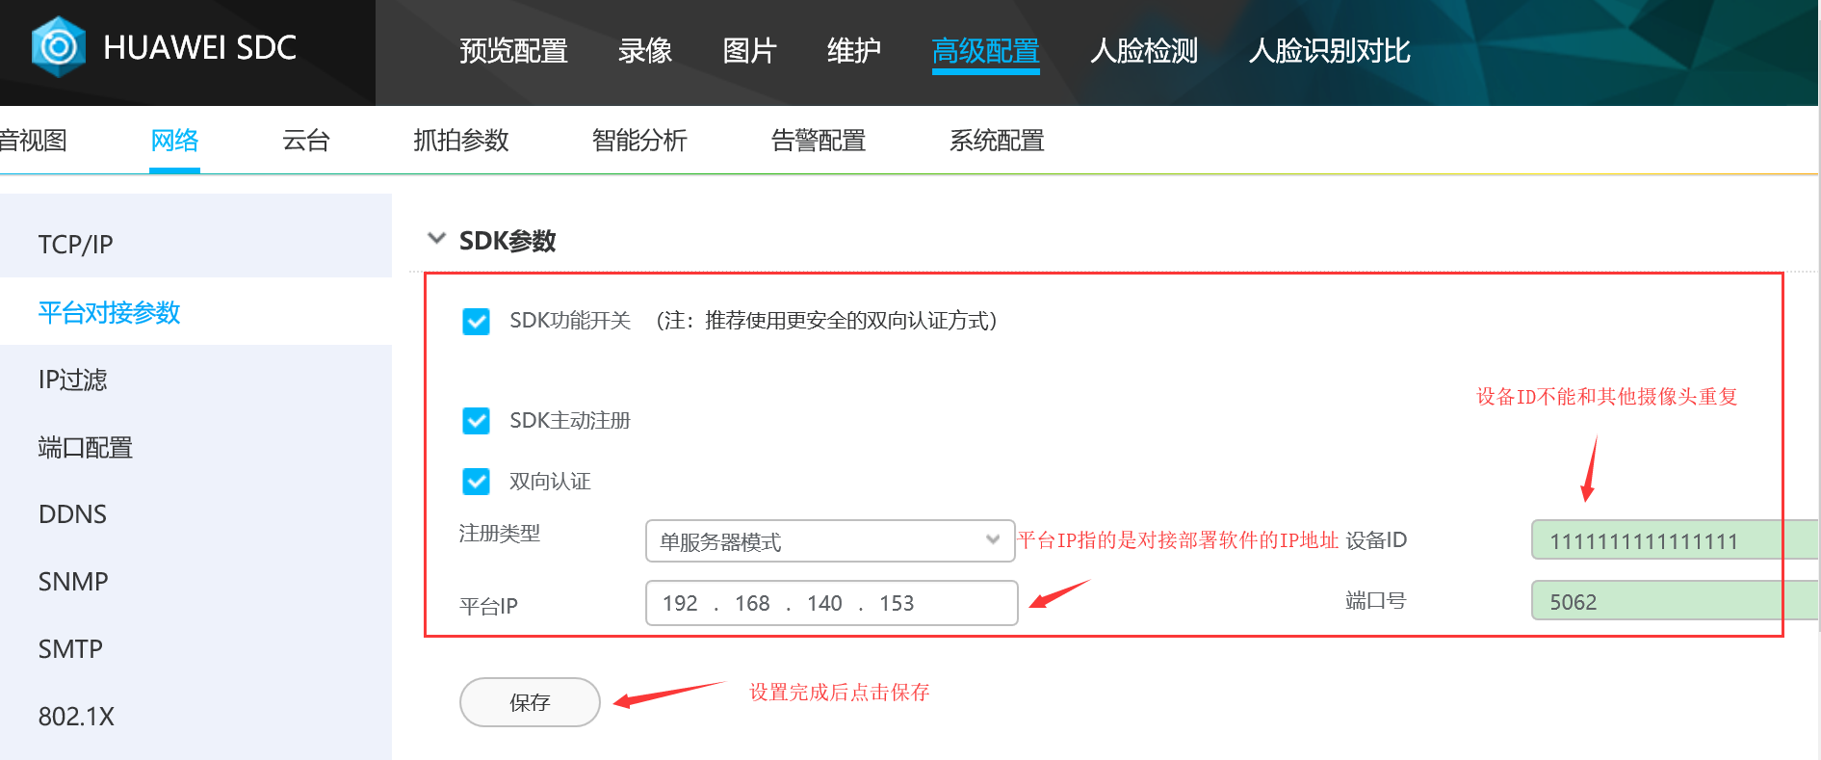

**三、人脸识别参数配置**

**1、更改抓拍模式：**

高级配置🡪智能分析🡪人脸参数

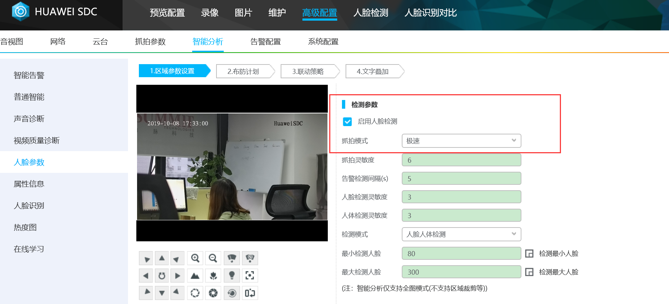

设置完后点击保存。

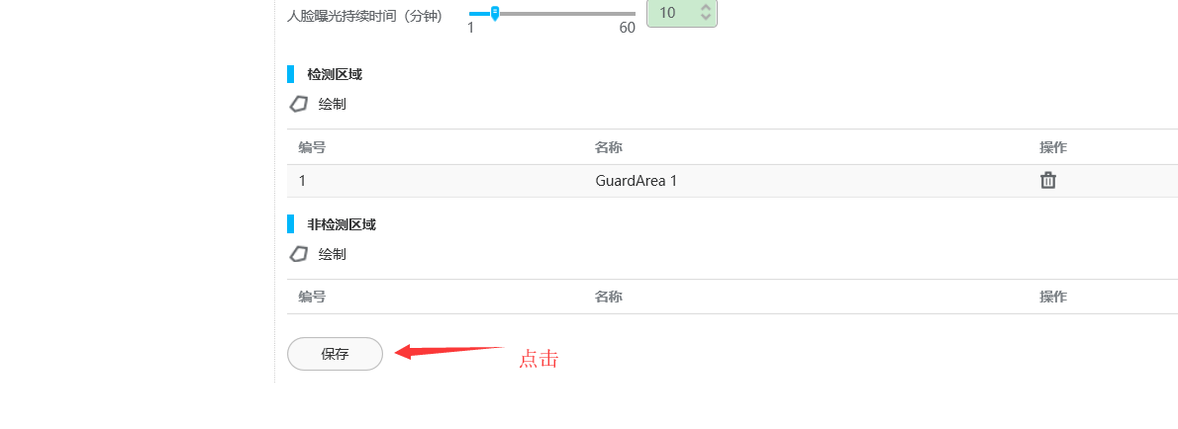

**2、启用人脸识别**

高级配置🡪智能分析🡪人脸识别

